DELETE FROM *tabela;*// deleta registros de uma tabela

**ALTER TABLE***tabela a ser inserida a chave estrangeira*

**ADDCONSTRAINT**nome a ser dado a chave estrangeira

*foreign key (nome da campo a ser referenciado com a Primary Key)*

*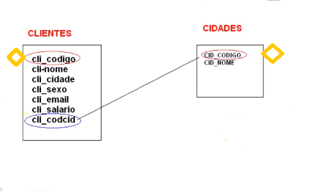***REFERENCES***nome da tabela onde se localiza a Primary Key (Nome da primary Key) ;//Criar uma chave estrangeira*

*Demonstração:*

*Sintaxe:*

***ALTER TABLE****clientes*

***ADD CONSTRAINTcidade*** *foreign key (codcid)*

***REFERENCES****cidades (cid_codigo);*

**select**livro.cod_livro , livro.nome_livro , autor.nome_autor from livro // seleciona os campos especificados de determinadas tabelas.

**Inner Join**autor // realiza uma ligação com outra tabela

**on** livro.cod_autor = autor.cod_autor; // estabelece a condição da ligação

**SELECT CLI_NOME FROM cli WHERE CLI_NOME LIKE 'd%'; /* nomes que começam com d */**

**SELECT CLI_NOME FROM cli WHERE CLI_NOME LIKE '%o'; /* mp,es que terminam com o /\***

**Select PRO_CUSTO from pro where PRO_CUSTO > 50; /* Seleciona valores maiores que 50/\***

**Unindo mais de uma tabela**

**select pro.PRO_COD, ped.PED_DATA, cli.CLI_NOME,reg.REG_DESC from ped**

**inner join pro**

**on pro.PRO_COD = ped.PED_COD**

**inner join cli**

**on cli.CLI_COD = ped.PED_COD**

**inner join reg**

**on reg.REG_COD = ped.PED_CO**

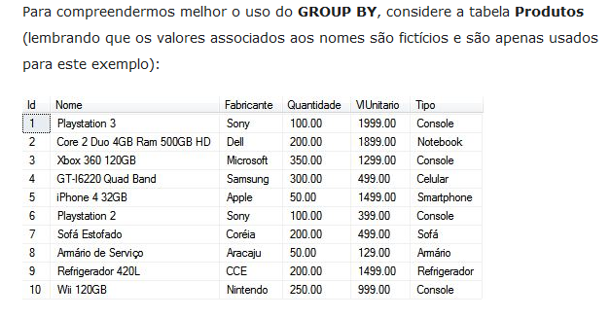

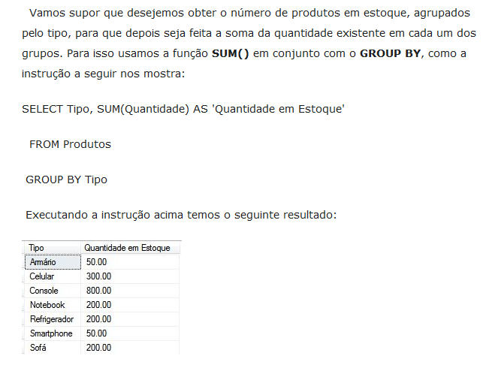

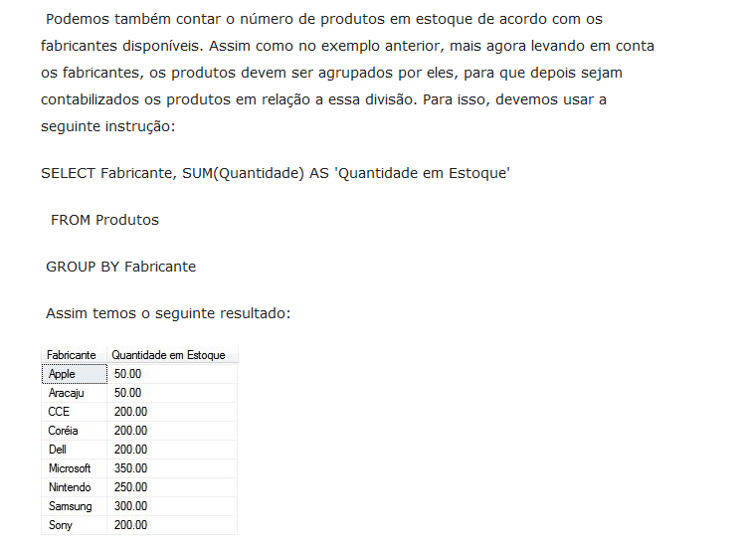

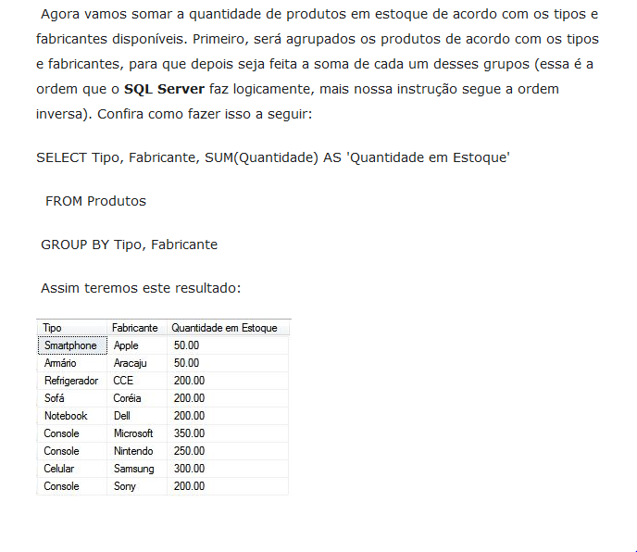

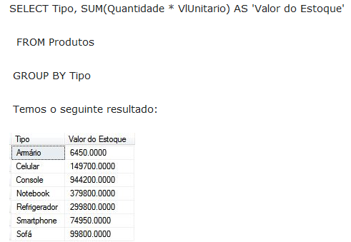

**EX Update**

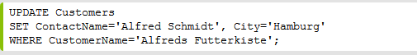

**Ex Desconto**

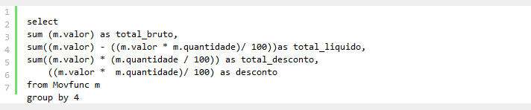

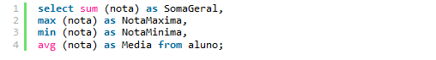



* **AVG retorna a media da coluna formada;**
* **Max retorna o maior valor;**
* **Min retorna o menor valor;**

**http://andrielleazevedo.wordpress.com/2011/06/06/usando-o-comando-select-no-sql-server/**